PROTEUSOVO TEKMOVANJE- VLAŽNI TRAVNIKI sreda, 18. oktobra 2023 ob 13.00
Splošne značilnosti vlažnih travnikov (razmere, tipi vlažnih travnikov, prilagoditve živali in rastlin na razmere, razširjenost v Sloveniji, pomen)
VLAŽNI TRAVNIKI SO POLNARAVNA TRAVIŠČA (prisotna je gozdna vegetacija), visoka biotska pestrost

RAZMERE: - vlažni travniki so s srednjo do visoko količino hranil
Tla so vlažna do poplavljena
• Poplavljenost je lahko sezonska ali naključna
• Visoka podtalnica
• Anoksično okolje – kjer ni kisika
• Hranil v tleh je malo (oligotrofnost)
• Oglejena prst (nastala ob velikih rekah)
• pH tal je nevtralen do kisel
• Tvori se šota (ne iz šotnih mahov)
Biotska pestrost rastlin dokaj nizka (redke, ogrožene vrste)
Biotska pestrost živali omejena (hrošči, kobilici, opraševalci v poznem poletju)
TIPI VLAŽNIH TRAVNIKOV: 4 TIPE (habitatni)
Travniki s prevladujočo stožko na karbonatnih, šotnih ali glineno-muljastih tleh (vlažna podlaga, slaba prepustnost tal, ph tal rahlo kisel, hranil v tleh je zelo malo, potrebna redna košnja, da se travnik ne zaraste). ILIRSKI MEČEK, MODRA STOŽKA
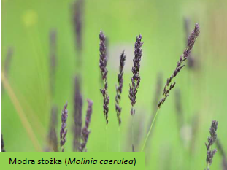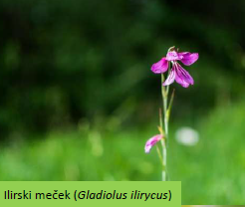
Vlagoljubne robne združbe z visokim steblikovjem (strnjeni sestoji visokih zelnatih trajnic, tla nekoliko bolj bogata s hranili – mezotrofnost, krmilna vrednost manjvredna -stelja)
BRESTOVOLISTNI OSLAD
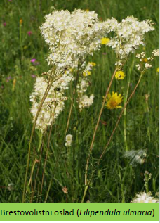
Nižinski ekstenzivno gojeni travniki (gojeni travniki na vlažnih tleh, srednja količina hranil, pH nevtradel do rahlo kisel, kmetijsko pomembni travniki -paša, krma, celotna Slo) Razprostrta zvončica, ripeča zlatica, navadna kozja brada…
Bazična nizka barja (barja na apnenčasti -karbonatni podlagi, voda je nad ali tik pod površina, revna s hranili OLIGOTROFNOST, pH bazičen do nevtralen, ŠOTA -ne iz šotnih mahov, Z Slovenija, kmetijsko manj pomemben habitat) trilistni mrzličnik, dolgolistna rosika, navadna močvirnica, žgoča zlatica
PRILAGODITVE ORGANIZMOV:
Zasičenost tal z vodo
• Anoksično okolje – kjer ni kisika
• Poplavljenost (naključna ali periodična)
• Nizka količina hranil
Prilagoditve organizmov: rastline
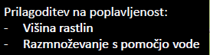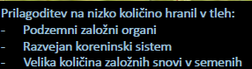
Prilagoditve organizmov: živali
• Manjše število talnih živali
• Prilagoditev na poplavljenost:
• Prilagoditev časa gnezditve, odlaganja
jajčec
• Izbira prostora (mikrohabitata) gnezdenja, odlaganja jajčec
• Prilagoditve dvoživk
• Prilagoditev na pozno cvetenje:
• Paša za opraševalce
• Skrivališče za živali
RAZŠIRJENOST V SLOVENIJI
• Mestoma po celotni Sloveniji
Od nižin do podvisokogorskega pasu
• Ravnice in dna dolin
Z visoko podtalno vodo
• Bližine vodotokov
Z rednimi poplavami
• Bližina jezer
Na slabo prepustni podlagi
Eden najbolj ogroženih tipov travnikov zaradi hitrega izginjanja
Intenzifikacija – intenzivnost kmetovanja in izsuševanje (melioracija), opuščanje rabe
Ohranjanje v večini zaradi tradicionalnega načina kmetovanja in naravovarstvenih ukrepov

POMEN VLAŽNIH TRAVNIKOV
• Velik naravovarstveni pomen
Veliko število organizmov ogroženih in zaščitenih
• Kmetijsko manjšega pomena
Za steljo
Nizki ekstenzivno gojeni travniki imajo večji pomen
• Velik vpliv kot pufersko območje
Zadrževanje vode v času z veliko količino vode
Zadržujejo vodo v času suše

Pomembnejša območja z vlažnimi travniki v Sloveniji 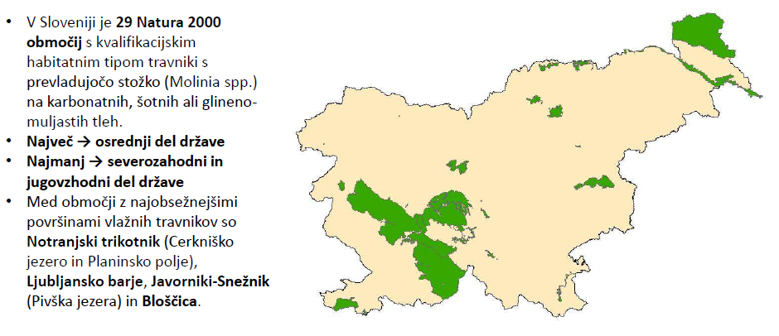
Cerkniško jezero – največje presihajoče jezero v tem delu Evrope.
- Jezero se običajno polni jeseni (dež) in spomladi (sneg). Ob najvišjem vodostaju voda poplavi skoraj 29 km2 površine
- Jezero nima površinskih odtokov → vsa voda odteče prek podzemnih jam, od katerih sta na območju največji Mala in Velika Karlovica.
Na Cerkniškem jezeru uspeva več kot 50 rastlinskih vrst z Rdečega seznama praprotnic in semenk
Slovenije. Nekatere izmed njih se ponekod pojavljajo množično.
ILIRSKI MEČEK, SVIŠČEV MRAVLJIŠČAR
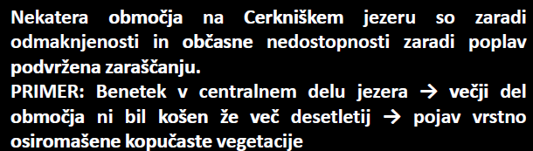

Planinsko polje – kraško polje med Hrušico in Menišijo, južno od Logaške planote
- Unica – glavni vodotok iz Planinske jame
- Travniška vegetacija, ki porašča dno, je vsako leto enkrat ali večkrat poplavljena, zato prevladujejo različni tipi vlažnih travnikov. Ob robovih in na Jakovškem griču pa prevladujejo njive in intenzivno obdelani travniki.
- Glavna grožnja travnikom Planinskega polja → večkratna in zgodnja košnja ter intenzivna paša govedi.

Danes na polju prevladujejo gojeni travniki, lepo ohranjena stožkovja se pojavljajo le
še v fragmentih. Nekdaj prisotna bazična nizka barja s srhkim šašem (Carex davalliana)
so popolnoma izginila.

Ljubljansko barje na jugu Ljubljanske kotline in predstavlja največji kompleks mozaične kulturne krajine z vlažnimi travniki v državi.
-glavni vodotok Ljubljanica, izvira v Močilniku (Vrhnika), nosi material, ki oblaga barjanska tla -glinaste usedline,značaj mokrišča.
Pred 4000 leti je bilo na območju Ljubljanskega barja veliko, plitvo jezero. Reke so ga z nanosi postopamo zasule in nastalo je močvirje z obliko visokega (šotnega) barja. Šoto so kasneje porezali in jo pokurili v pečeh, poplave pa so skušali omiliti z izsuševanjem. Danes ima barje zato značaj kulturne
krajine.
-Ljubljansko barje je na evropskem nivoju pomembno za ohranjanje 21 vrst ptic.
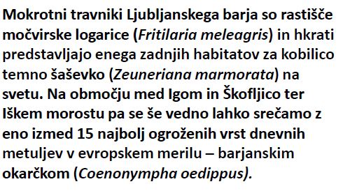
Vlažni travniki na Ljubljanskem barju izginjajo predvsem na račun intenziviranja
(izsuševanje, gnojenje ter zgodnja in večkratna košnja) in premen travnikov v njive.

IŠKI MOROST – oaza z vlažnimi travišči sredi obdelovalnih površin 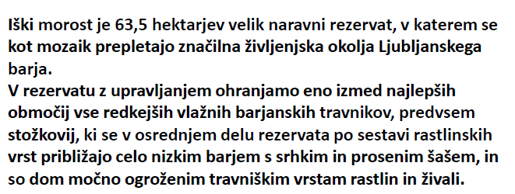


PIVŠKA JEZERA - 17 presihajočih jezer s skupnim imenom Pivška jezera. Severno od vasiPalčje se nahaja največje izmed njih – Palško jezero. Najnižje ležeče pa je Petelinjsko jezero, zato se voda v njem zadrži najdlje.

Med posebnostmi območja je tudi rakec škrgonožec (Chirocephalus croaticus), ki je endemit Petelinjskega jezera z okolico.

BLOŠKA PLANOTA - prava izrazita planota z dokaj konstantno nadmorsko višino (med
720 in 750 m. n. m.). V primerjavi z ostalimi dinarskimi planotami je gozd tu prisoten v precej manjšem deležu.
Glavni vodotok je Bloščica, ki svojimi potoki in izviri daje planoti značilno podobo. Ima počasen tok in se vije v številnih meandrih → voda ponekod zastaja → ob teh mestih vlažni travniki, ki so ob obilnejših padavinah tudi poplavljeni.

številne redke in ogrožene živalske ter rastlinske vrste.
Med botanični zanimivostmi velja v prvi vrsti izpostaviti izjemno redko orhidejo poletno škrbico (Spiranthes aestivalis), ki ima na planoti edina v zadnjih desetletjih potrjena rastišča v Sloveniji.

• Ogroženost in ohranjanje travniških ekosistemov (dejavniki ogrožanja in priporočeno upravljanje)
Priporočeno upravljanje z vlažnimi travniki
• Travnike naj se vzdržuje s pozno košnjo. Na določenih tipih je priporočljivo kositi le vsako
drugo ali tretje leto.
• Priporočljivo je ohraniti nepokošen pas, ki na travniku ostane do košnje v naslednjem
letu.
• Pokošena trava naj na travniku odleži nekaj dni, nato pa naj se jo iz travnika odstrani.
• Na travnikih naj se uporablja lažjo kmetijsko mehanizacijo, ki čim manj obremeni talni
relief in travno rušo.
• Travnikov naj se ne gnoji, prav tako naj se jih ne uporablja za pašo.
• Travnikov se ne izsušuje (s kopanjem melioracijskih jarkov), apni, požiga, preorava,
nasipava ali kako drugače spreminja njihove namembnosti. Prav tako naj se na njih ne
uporablja fitofarmacevtskih sredstev.
• Opusti naj se čiščenje/poglabljanje melioracijskih jarkov in odlaganje izkopanega
materiala na območja travnikov tik ob robovih.
• V primeru pojava tujerodnih invazivnih vrst naj se le-te točkovno odstrani.

• 10 vrst in njihove značilnosti: Ptice:
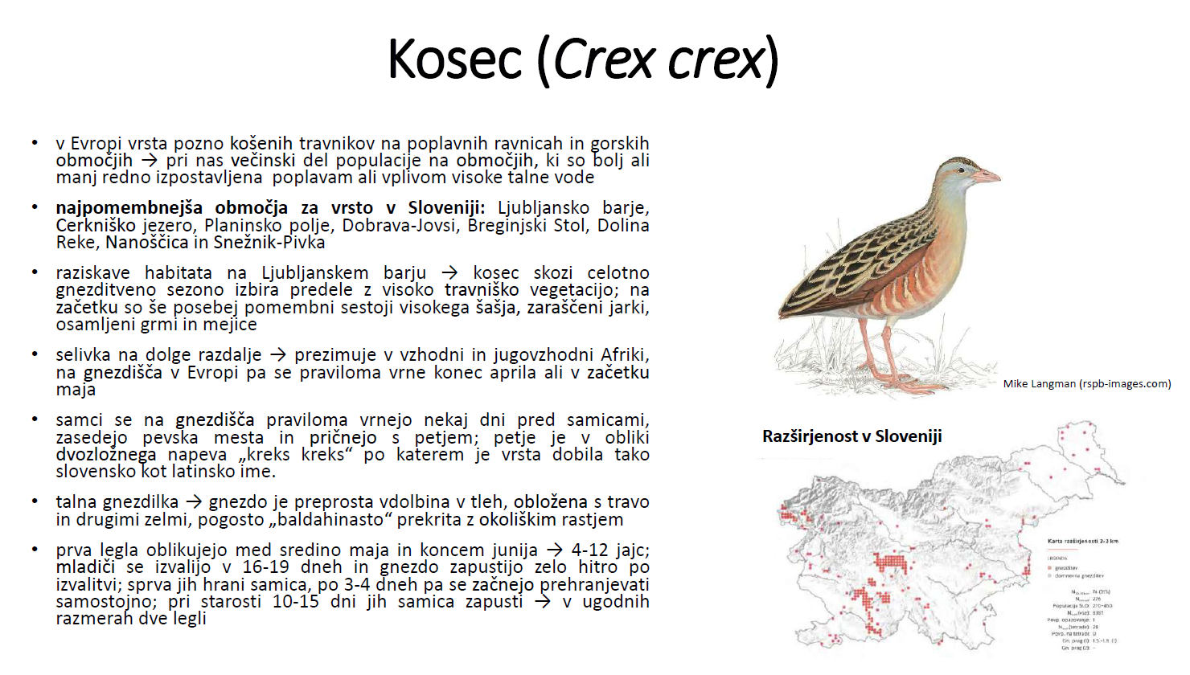
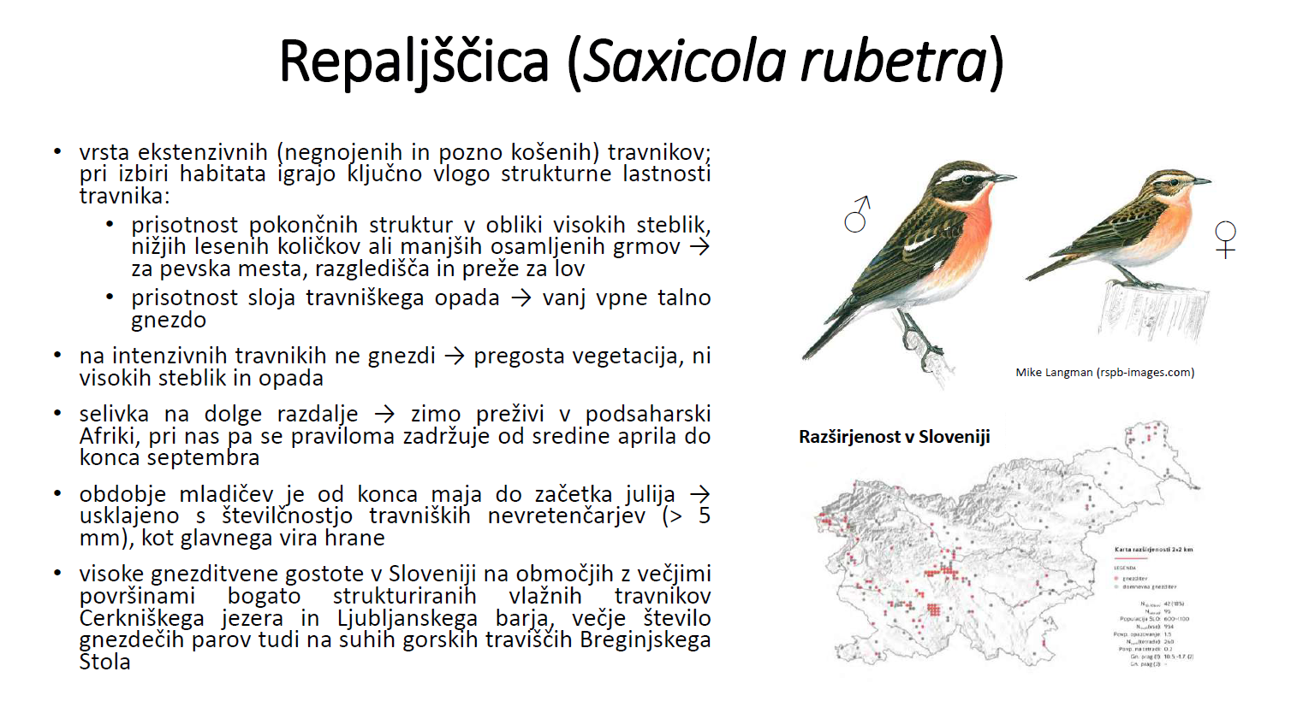
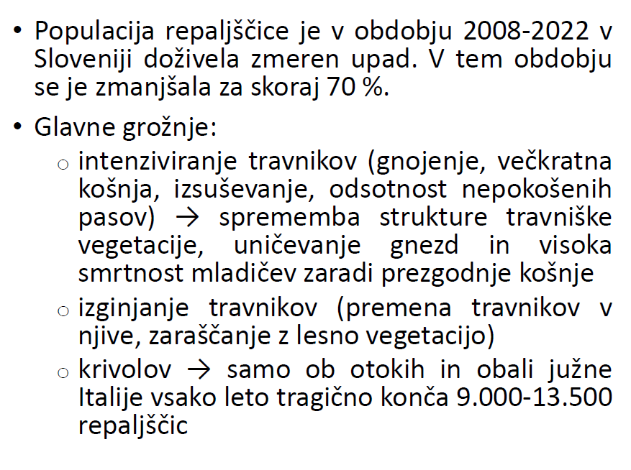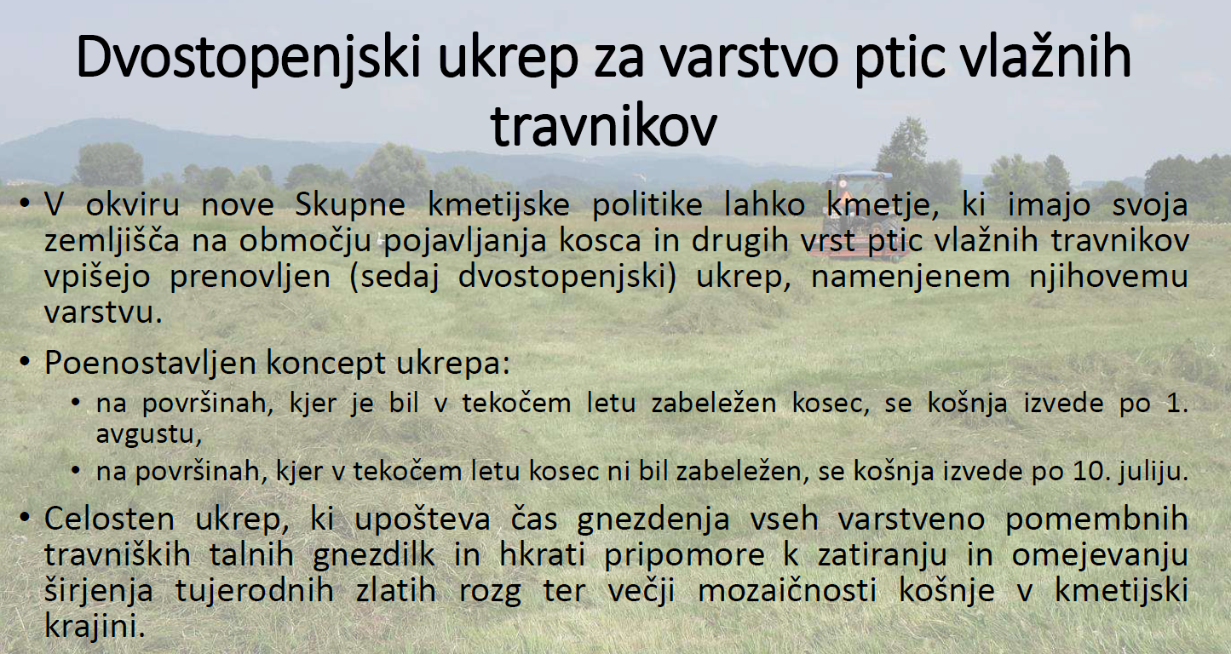

Metulji:
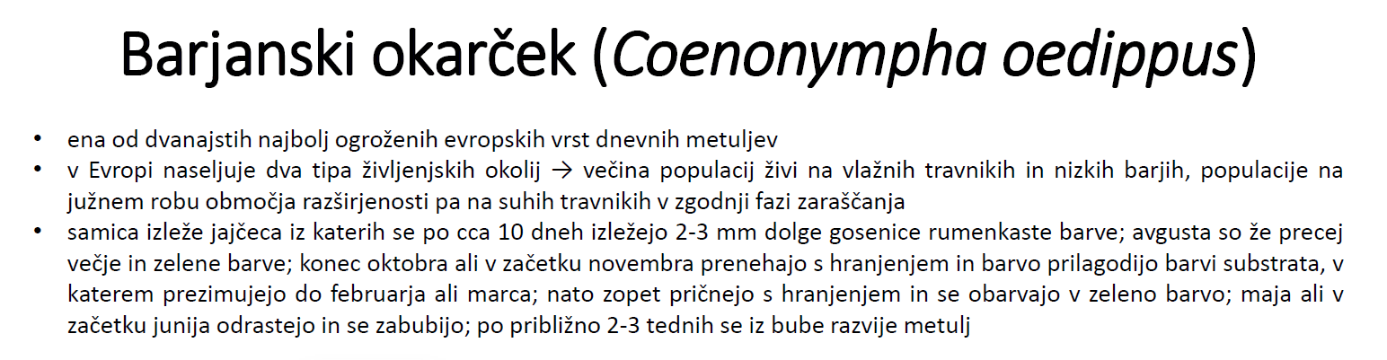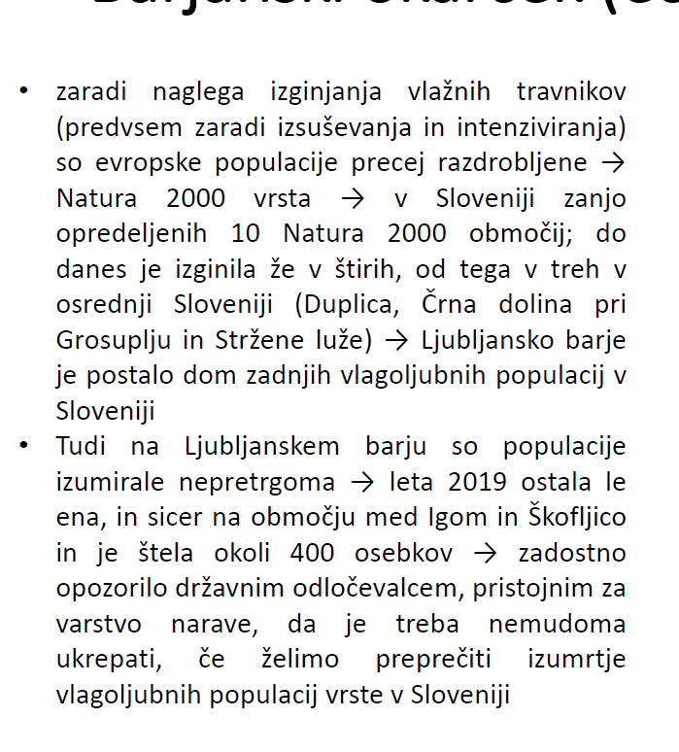
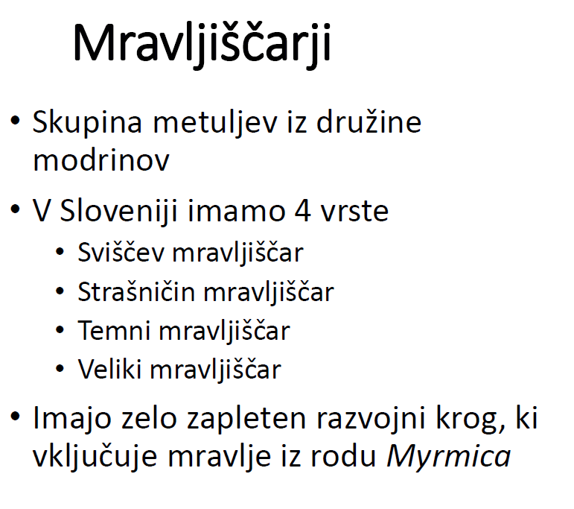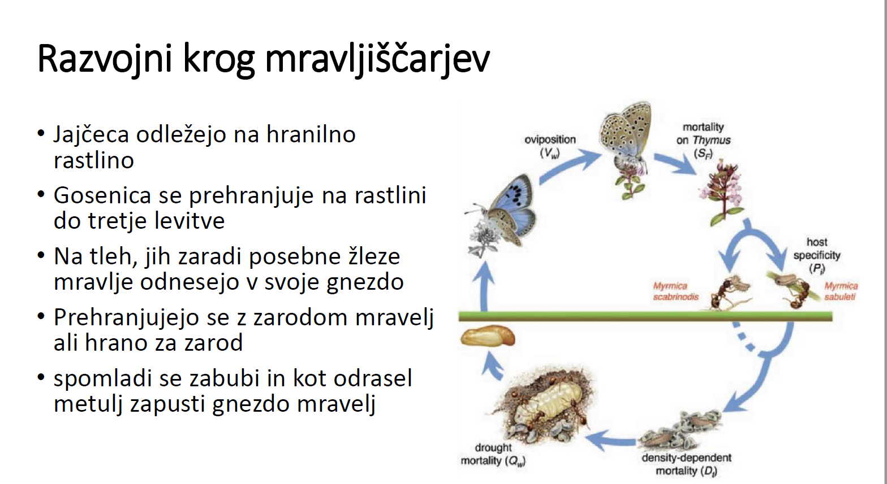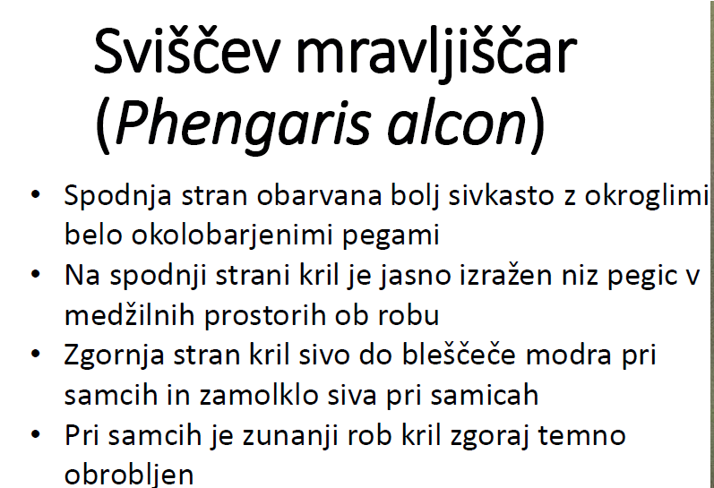

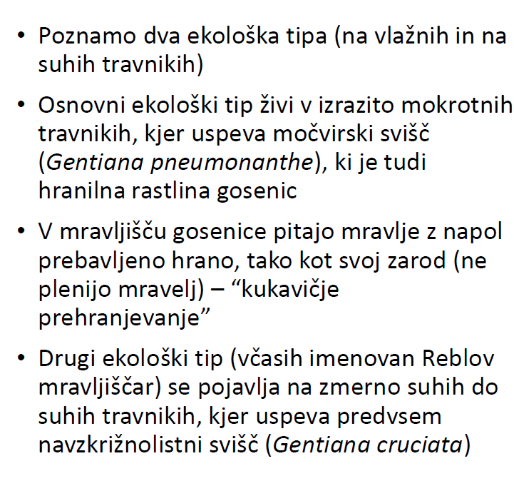
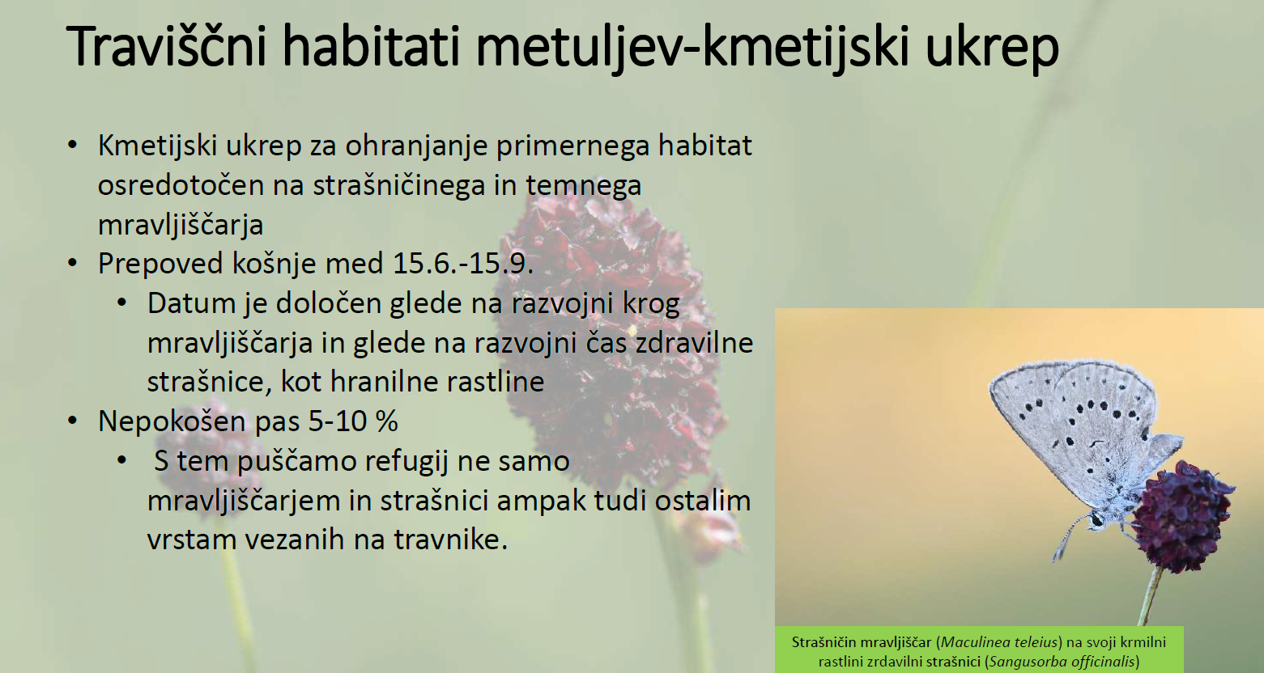

Rastline: · brestovolistni oslad (Filipendula ulmaria)
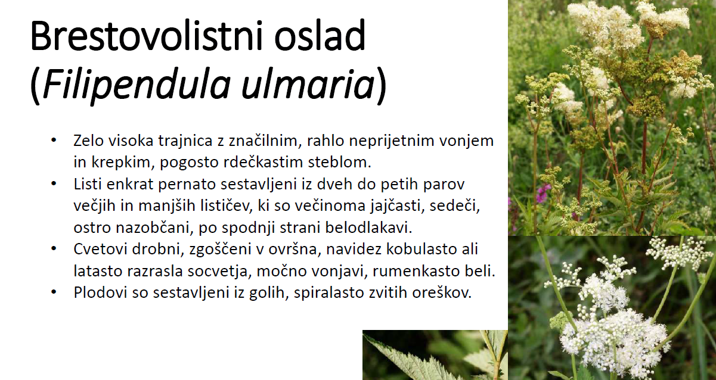
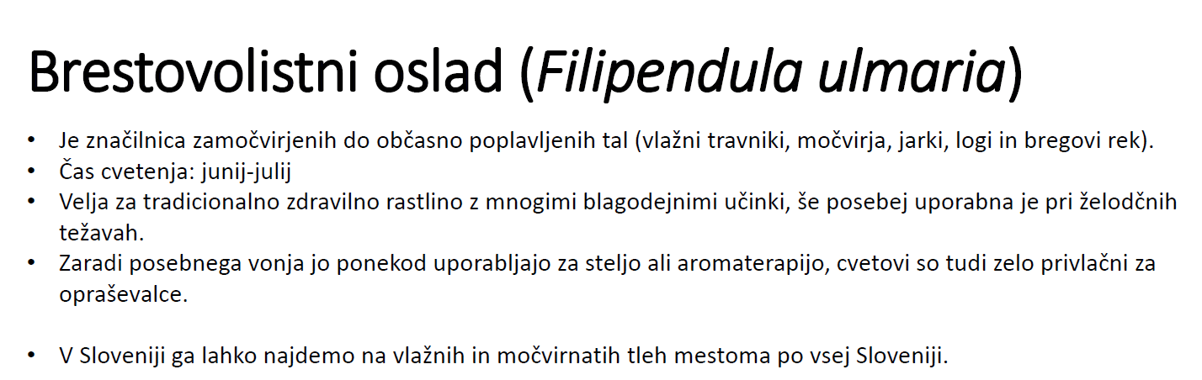

· ilirski meček (Gladiolus illyricus)
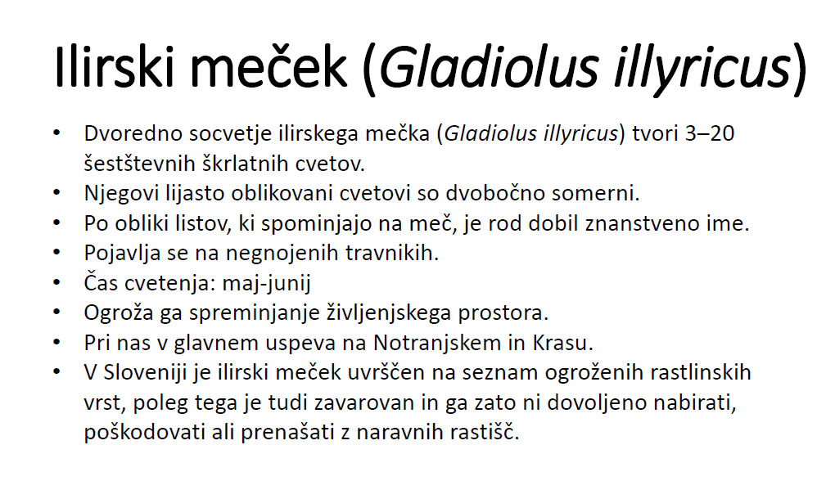
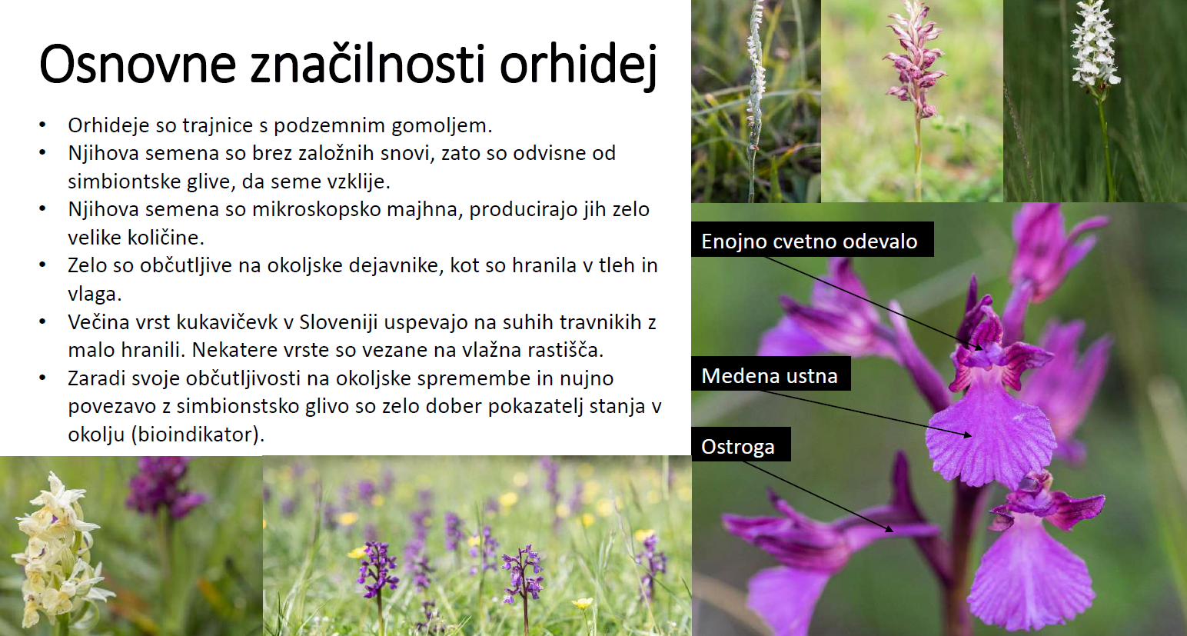
močvirska kukavica (Orchis palustris) ·
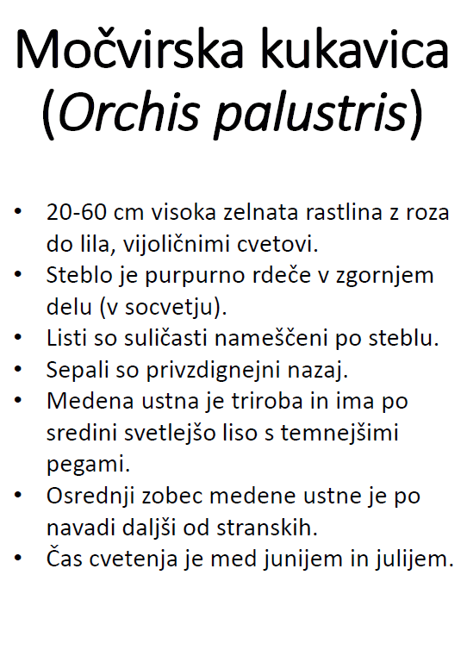

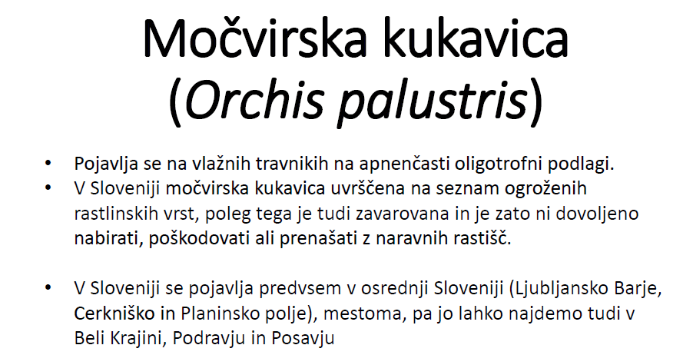

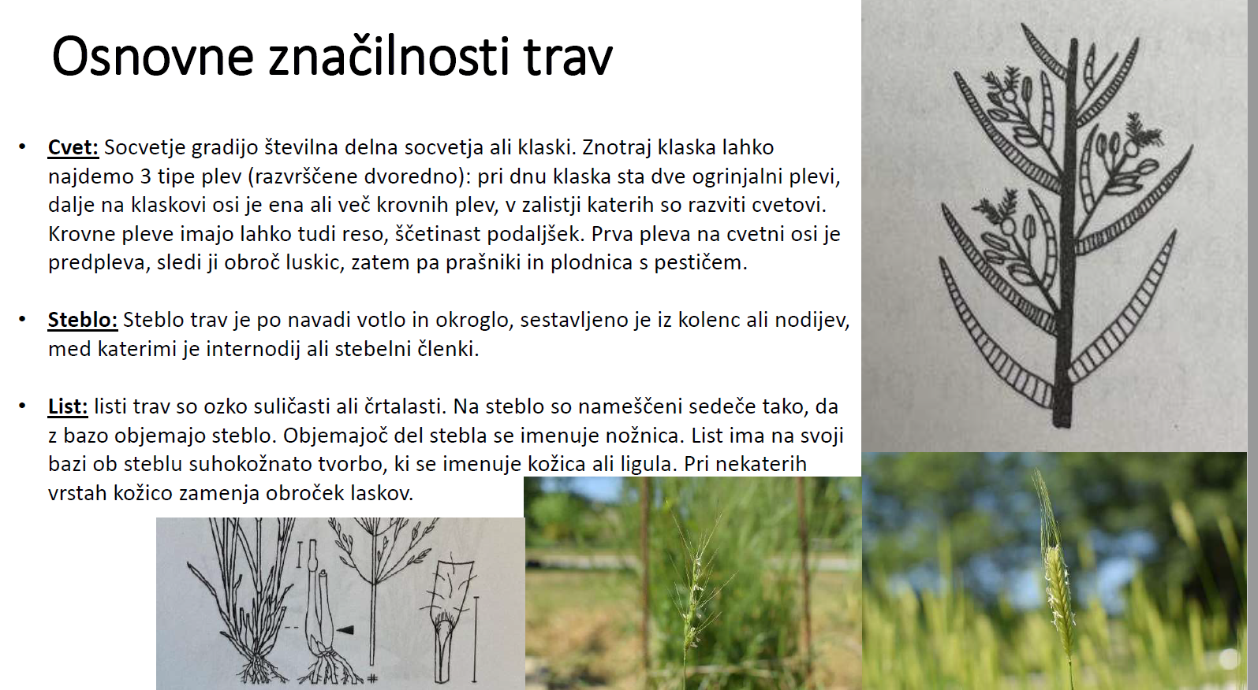
modra stožka (Molinia caerulea)
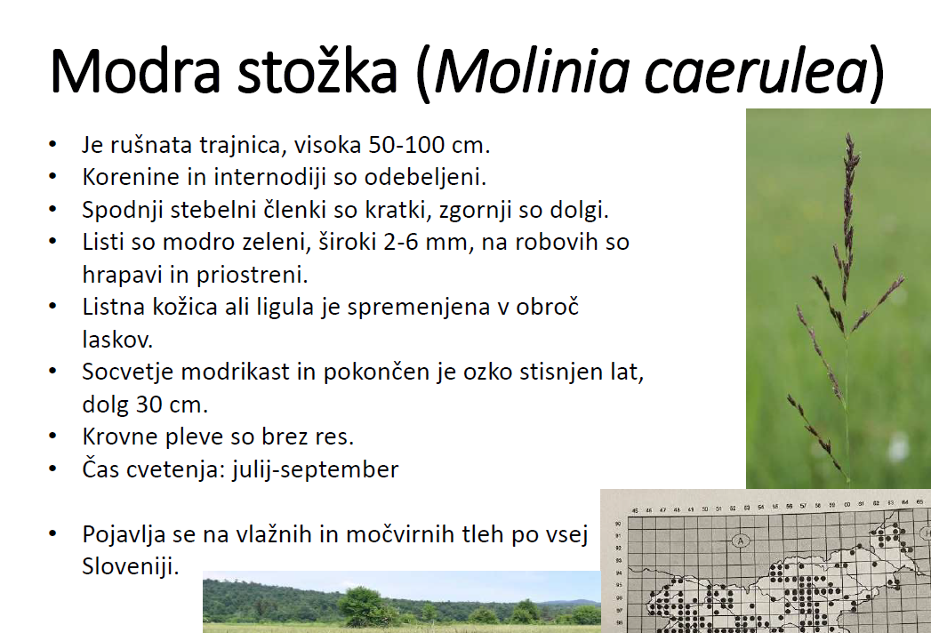
· srhki šaš (Carex davalliana) ·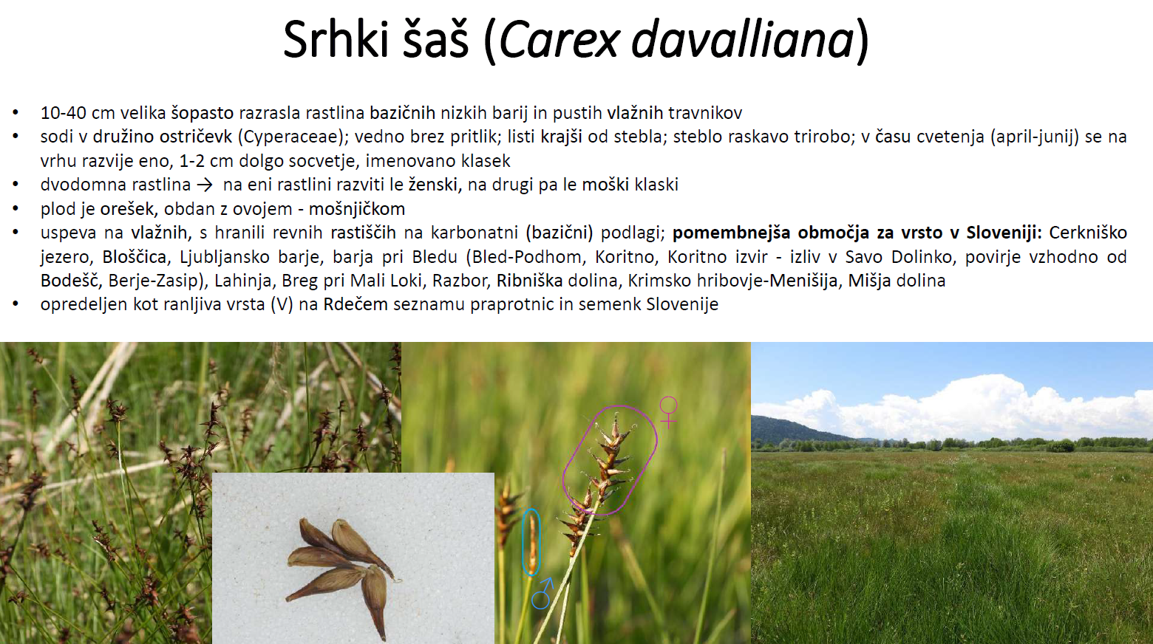
travniška morska čebulica (Scilla litardierei) 